Monitoring Sirkulasi Air pada Prototipe Budidaya Udang Vaname
Monitoring of Water Circulation in the Vannamei Shrimp Aquaculture Prototype
Indo Intan¹⁾, Nurlina²⁾, Fitriaty Pangerang³⁾
^{1,2}STMIK Dipanegara Makassar, ³Politeknik Negeri Ujung Pandang
^{1,2}Jl. Perintis Kemerdekaan Km. 09, Telp/Fax: +62 411-587194/+62 411-587266
³Jl. Perintis Kemerdekaan Km. 10, Telp/Fax: +62 411-586043 /+62 411-585365
indo.intan@dipanegara.ac.id¹⁾, linanoer888@dipanegara.ac.id²⁾, fitriaty_p@poliupg.ac.id³⁾

Abstrak – Budidaya udang vaname menjadi komoditas unggulan karena beberapa kelebihan di antaranya kemampuan bertahan hidup pada kualitas lingkungan rendah dan resistan terhadap penyakit. Budidaya yang dilakukan petani sebagiannya masih mengandalkan cara tradisional sehingga masih dirasakan kurang efektif dan efisien dari sisi tenaga dan biaya. Penelitian ini dilakukan sebagai solusi berbasis teknologi kekinian untuk mengatasi masalah tersebut. Tujuannya sebagai alternatif untuk menggabungkan antara teknologi mikrokontroler dan internet of thing (IoT) sehingga dihasilkan informasi secara real-time dan obyektif untuk melakukan monitoring sirkulasi air pada prototype budidaya udang vaname. Metode perancangan perangkat keras dan perangkat lunak untuk merancang monitoring sirkulasi air, menyesuaikan dengan kebutuhan alat input pada ketiga sensor (suhu, pH, dan salinitas), pemrosesan data mikrokontroler dikirimkan melalui sinkronisasi antara wireless sensor network dan web. Hasil yang diperoleh menunjukkan bahwa kecepatan pengiriman data menyesuaikan dengan kondisi real-time dan tidak terpengaruh pada masalah jarak secara signifikan karena IoT telah mendekatkan yang jauh. Monitoring informasi juga menampilkan proses sirkulasi pada saat kualitas air sudah berubah dari kondisi awalnya (normal). Monitoring ini bisa dikembangkan pada skala yang lebih luas agar bisa menjadi alternatif teknologi yang dirasakan manfaatnya bagi petani tambak udang vaname secara langsung.

Kata Kunci: monitoring, budidaya udang vaname, mikrokontroler, sensor, sirkulasi air.
Abstract –Vaname shrimp cultivation has become a superior commodity because of several advantages including the ability to survive on low environmental quality and disease resistance. Some farmers' cultivation still relies on traditional methods so that they are still felt to be less effective and efficient in terms of energy and costs. This research was conducted as a solution based on contemporary technology to overcome these problems. The goal is as an alternative to combining microcontroller technology and the internet of things (IoT) so that real-time and objective information is generated to monitor water circulation in the prototype of vaname shrimp culture. Hardware and software design methods for designing water circulation monitoring, adjusting to the needs of the input devices on the three sensors (temperature, pH, and salinity), microcontroller data processing is sent via synchronization between the wireless sensor network and the web. The results obtained show that the data transmission speed adjusts to real-time conditions and is not significantly affected by distance problems because IoT has brought the distance closer. Monitoring information also displays the circulation process when the water quality has changed from its original (normal) condition. This monitoring can be developed on a broader scale so that it can be an alternative technology that benefits the vaname shrimp farmers directly.
Keywords: monitoring, vaname shrimp aquaculture, microcontroller, sensor, water circulation.

Pendahuluan
Udang litopenaues vannamei dikenal dengan nama udang vaname merupakan alternatif hewan yang dibudidayakan di samping udang windu yang menjadi idola. Di antara keunggulannya yaitu lebih resisten/tahan terhadap penyakit dan kualitas lingkungan yang rendah, padat tebar cukup tinggi, waktu pemeliharaan lebih pendek yakni sekitar 90-100 hari per-siklus (Hudi & Shahab, 2005).
Jenis udang vaname merupakan udang yang cukup potensial (Mangampa & Suwoyo, 2016) karena memiliki produktivitas tinggi (Fuady & Nitisupardjo, 2013) sebagai komoditas perikanan unggul dan memiliki prospek yang baik karena memiliki harga pasaran tinggi (Wibisono dkk, 2019). Budidaya intensif dilakukan sebagai upaya berkala untuk memantau pembiakan ikan pada tambak dalam rangka menghasilkan kualitas udang yang baik (Multazam & Hasanuddin, 2017).
Upaya budidaya perlu memperhatikan beberapa hal berkaitan dengan gangguan, di antaranya disebabkan oleh pathogen, pakan maupun kualitas air yang kurang menunjang kehidupan budidaya (Farras, Mahasri, & Suprapto, 2017). Salah satu faktor yang mempengaruhi budidaya udang vaname adalah kualitas air tambak. Kualitas air dipengaruhi oleh antara lain: suhu, pH, salinitas, oksigen terlarut, BOT, PO4, NO3, dan NH3 (Wulandari, Widyorini, & Purnomo, 2015) (Mangampa & Suwoyo, 2016).
Variabel temperatur (suhu), sangat mempengaruhi pertumbuhan budidaya udang, bila terjadi peningkatan suhu secara ekstrim berakibat pada kematian. Benur udang dapat tumbuh dengan baik dalam air dengan temperatur hangat akan tetapi semakin besar usia udang maka temperature optimum akan menurun. Temperature yang cocok untuk pertumbuhan udang vaname pada 22-30°C, sedangkan udang mengalami stress jika terpapar pada temperatur 15-22°C dan 22-30°C (Wibisono et al., 2019).
Variabel tingkat keasaman larutan (pH) berfungsi sebagai indikator kimia dan biologi dalam metabolisme akuatik. Pada pH rendah, kandungan oksigen terlarut rendah, akibatnya konsumsi oksigen menurun, selera makan berkurang tetapi aktivitas bertambah, hal sebaliknya pada pH tinggi. Budidaya udang berhasil baik pada air dengan pH 6.5-9.0 dan kisaran optimal pH 7.5-8.7 (Wibisono dkk, 2019).
Variabel salinitas (kandungan garam), sebagai perubahan lingkungan dari media salinitas normal (30 ppt) ke tahap salinitas rendah. Menurunnya salinitas mengakibatkan pertumbuhan dan kelangsungan hidup udang lebih rendah (Wibisono dkk, 2019).
Ketiga variabel kualitas air tersebut mendapat perhatian dari para petani tambak, hanya saja sebagian besar masih menggunakan teknik tradisional dalam mengontrol kondisi tambak, yaitu teknik manual yang hanya mengandalkan kualitas air, tanah dan bibit udang, misalnya melalui pengamatan mata dan perasaan lidah sehingga tidak memberikan nilai dan hasil yang akurat (Machzar dkk, 2018), tidak praktis dan efisien serta memerlukan upah kerja tinggi. Hal ini menghasilkan kesimpulan yang subyektif mengenai kondisi tambak hanya berdasarkan pada pengalaman semata.
Di samping itu, teknik pengontrolan kualitas air tambak masih dikenal oleh masyarakat petani menengah ke atas, untuk masyarakat menengah ke bawah masih bertahan dengan cara tradisional karena terkendala pada biaya pengadaan alat monitoring berbasis teknologi dan kemampuan sumber daya manusia yang terbatas.
Alternatif solusi bagi petani tambak untuk memonitoring kualitas air tambak berupa integrasi teknologi wireless sensor network dan internet of things sehingga kondisi budidaya tambak bisa terpantau secara real-time dengan menggabungkan beberapa sensor untuk mengukur variabel suhu, pH, dan salinitas air sekaligus melakukan pengendalian terhadap kualitas air dan sirkulasi secara otomatis.
Beberapa penelitian sebelumnya tentang perancangan monitoring kualitas air sudah dikembangkan oleh (Maulana & Wijaya, 2015) mengimplementasikan sistem monitoring kualitas air pada budidaya ikan menggunakan komunikasi data pada jaringan 3G, demikian juga dengan Multazam & Hasanuddin (2017) menggunakan sms gateway untuk melakukan pengontrolan jarak jauh. Penelitian ini Maulana dkk sudah merealisasikan dalam kondisi real time dan skala perangkat sesungguhnya. Hanya saja belum menggunakan teknologi terkini berbasis smartphone. Penelitian Wibisonoo dkk (2019) mengadaptasi kemampuan dan meningkatkan teknologi yang digunakan pada penelitian sebelumnya.
Penelitian yang menyajikan informasi monitoring menggunakan remote jauh dan telemetri serta data logger sebagai penyimpanan data dalam jangka waktu yang lama (Wiranto & Hermida, 2010).
Al Barqi dkk (2019) melakukan penelitian pengukuran pH, suhu, dan warna pada air menggunakan wireless sensor network.
Perbedaan konten pada penelitian ini dibandingkan dengan yang dilakukan peneliti sebelumnya yaitu terletak pada proses aktuator berupa sirkulasi air sebagai bagian proses pengendalian yang dilakukan mikrokontroler.
System monitoring akan memberikan informasi dari mikrokontroler berupa salinitas, pH, dan suhu yang diteruskan kemudian dikirimkan ke aplikasi di web. Hasilnya akan menggerakkan actuator untuk melakukan sirkulasi air dengan menggerakkan motor untuk membuang air (air di bawah ambang batas ketentuan) yang tidak berkualitas dan mengisi air kembali tambak (air berkualitas) sehingga konsentrasi kualitas air semula berubah menjadi normal yang terbaca oleh mikrokontroler. Hasil pembacaan ketiga sensor berbasis jaringan sensor nirkabel akan dikirimkan ke web system sebagai informasi monitoring yang dilengkapi dengan grafik. Perangkat yang bisa digunakan untuk mengaksesnya pun bisa menggunakan fix desktop ataupun mobile device.
Penelitian ini mencakup sistem pengontrolan loop tertutup dan sistem komunikasi data. Sistem loop tertutup adalah Sistem yang dapat memanfaatkan keluaran sebagai acuan dari masukan suatu sistem (Zain, 2013). Pada sistem pengontrolan ini terdiri atas: input, sensor (alat input), kendalian, mikrokontroler, dan aktuator (allat output), serta luaran.
Wireless Sensor Network (WSN) atau jaringan sensor nirkabel (JSN) merupakan teknologi nirkabel yang terdiri dari kumpulan node sensor yang tersebar di suat area tertentu. Jaringan sensor nirkabel menggunakan sensor yang terintegrasi untuk memantau kondisi te (Ardiyanto & Sumiharto, 2012). (Yusuf, Rusdinar, & Nugraha, 2016). Terdapat tiga jenis sensor yang digunakan dalam penelitian ini, yaitu: 1) sensor temperatur untuk memberikan informasi suhu pada suatu ruangan atau area tertentu (Rozaq & DS, 2017).
Sensor suhu adalah komponen elektronika yang memiliki fungsi untuk mengubah besaran suhu menjadi besaran listrik dalam bentuk tegangan. Sensor suhu DS18B20 suhu beroperasi dalam kisaran -55 ° C sampai 125 ° C, dan memiliki tingkat keakuratan tinggi sekitar ± 0,5 ° C dalam kisaran -10 ° C sampai 85 ° C (Astria, Subito, & Nugraha, 2014).
Sensor pH adalah komponen pengukuran suatu pH (derajat keasaman larutan) didasarkan pada potensial elektro kimia yang terjadi antara larutan yang terdapat didalam elektroda gelas (membrane gelas) yang telah diketahui dengan larutan yang terdapat diluar elektroda gelas yang tidak diketahui (Astria et al., 2014).
Sensor salinitas adalah alat pengukur tingkat keasinan atau kadar garam yang terlarut dalam air yang memiliki satuan part per million (ppm) (Melinda & Suryono, 2018).
Mikrokontroler adalah sebuah chip yang berfungsi sebagai pengontrol rangkaian elektronik dan umunya dapat menyimpan program didalamnya. Mikrokontroler umumnya terdiri dari CPU (Central Processing Unit), memori, I/O tertentu dan unit pendukung seperti Analog-to-Digital Converter (ADC) yang sudah terintegrasi di dalamnya (Ardiyanto & Sumiharto, 2012).
Mikrokontroler Arduino Uno merupakan prosesor pada papan arduino yang memiliki 28 pin input yang dikendalikan pada pengiriman dan penerimaan input ke perangkat luar. Bagian utamanya yaitu input analog dan digital (Kumar, Roopa, & Sathiya, 2015).
Kendalian adalah suatu sistem fisis yang bersifat dikendalikan oleh sistem kendali (Isnawaty, Mayangsari, & Rachman, 2016).
Aktuator adalah alat yang digunakan sebagai penggerak dalam rangkaian elektronika, yang berfungsi untuk mengubah besaran listrik menjadi besaran mekanik (Santoso, 2013).
Sistem komunikasi data menggunakan Modul Wi-Fi ESP8266 berfungsi menyambungakan rangkaian elektronika dengan internet secara nirkabel secara transparan dengan mudah melalui interkoneksi serial (UART RX/TX).
Node sensor tersebut memiliki kemampuan untuk merutekan data yang dikumpulkan ke node lain yang berdekatan. Data dikirimkan melalui transmisi radio akan diteruskan menuju BS (Base Station) yang merupakan penghubung antara node sensor dan
Metodologi Penelitian
Metode perancangan meliputi perancangan perangkat lunak dan perangkat keras. Pada perancangan perangkat lunak meliputi pembuatan flowchart sebagai gambaran system, melakukan coding pada Arduino IDE (editor) menggunakan bahasa pemrograman C sebagai inisialisasi, interpretasi, dan komunikasi data antara semua instrument dan komponen perangkat keras, pemrograman php, perancangan database.
Pada perancangan perangkat keras meliputi perancangan mekanik dan elektronik. Perancangan mekanik bertujuan untuk mendesain dan membuat prototype wadah tambak udang, alat dan perlengkapan sirkulasi air. Perancangan elektronik meliputi konektivitas dan komunikasi data antara modul mikrokontroler dengan semua sarana pengoperasian listrik dan pendukungnya.
Pada kondisi set point (ambang batas) ditentukan nilai ketiga variabel yaitu: suhu (28-30°C); pH 7.5-8.2; salinitas 10-25 ppt.
Pada perancangan perangkat keras terdiri atas: sensor suhu DS18B20, sensor pH, sensor salinitas, Arduino Uno, Xbee Pro, Laptop, Mobile Phone, Bak penampungan, pompa air (aktuator), air yang sudah ditambahkan kandungan air berkualitas bagi udang, dan slang air.

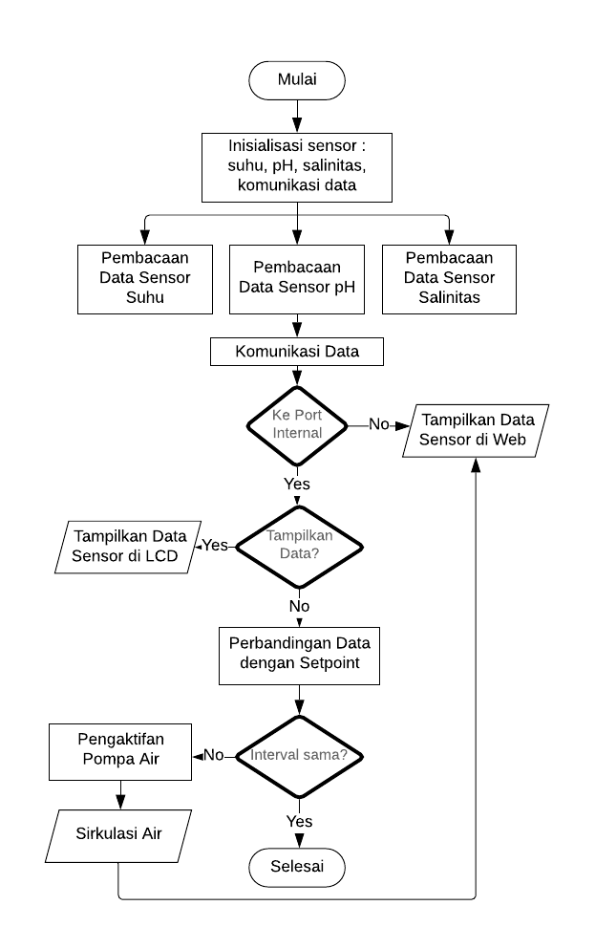
Gambar 3. Flowchart Perancangan Sistem
Gambar 3 menunjukkan perancangan system yang memiliki tahapan inisialisasi semua variable input, dilanjutkan dengan pembacaan suhu, pH, dan salinitas kemudian nilainya ditampilkan pada LCD secara local, jika salah satu nilai variable input memiliki nilai di luar ambang batas yang ditentukan, maka mikrokontroler akan menginstruksikan actuator untuk melakukan sirkulasi air dengan cara membuang air sampai batas level yang ditentukan, kemudian melakukan pengisian aquarium dengan kualitas air sesuai budidaya udang. Air bersih ini akan mengubah konsentrat kandungan air tambak sesuai ambang batas normal. Setelah beberapa waktu maka pompa akan off (non aktif), nilai pembacaan sensor juga akan dikirimkan ke web sebagai monitoring online sekaligus gambaran real-time pada grafik.
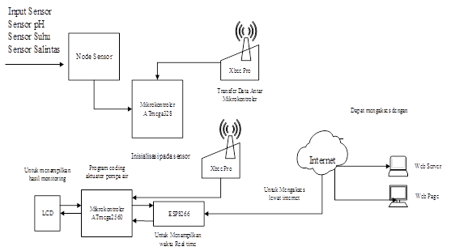
Gambar 4. Komunikasi Data Berbasis IoT
Perubahan atau reaksi sensor terhadap kualitas air akan ditampilkan dalam bentuk grafik. Proses ini terjadi secara berulang dan bersiklus secara terus menerus selama system dalam kondisi on.
Gambar 4 menunjukkan komunikasi data antara sensor dengan mikrokontroler dengan Xbee Pro sebagai wireless sensor network.
Hasil dan Pembahasan
Implementasi dan Pengujian Perangkat Keras
Implementasi perangkat keras yang menunjukkan perangkat fisik system yang terdiri atas monitoring sirkulasi air berbasis web mempunyai beberapa bagian antara lain alat monitoring, casing alat monitoring dan bak serta aksesorisnya.
Pada Gambar 5 (1) alat monitoring terdiri dari dua mikrokontroler, mikrokontoler atmega 2560 berfungsi sebagai pengirim data dan atmega 328 sebagai penerima data, tiga variabel input sensor (suhu, pH, salinitas) berfungsi untuk membaca data kualitas air.

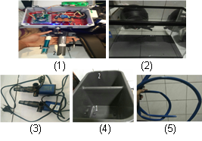
Gambar 5. Prototipe Perangkat Keras: (1) Modul Mikrokontroler; (2) Aquarium sebagai Prototipe Tambak Udang; (3) Pompa Air; (4) Bak Sirkulasi Air; (5) Slang Sirkulasi Air
Pada Gambar 5 (2) merupakan prototype tambak udang berisi air yang berada dalam ambang batas normal dimonitoring dan disirkulasi; gambar 5 (3) dua buah pompa air untuk pengurasan dan pengisian air (proses sirkulasi); 5(4) adalah bak air tambak awal dan air sirkulasi; serta gambar 5 (5) menunjukkan slang untuk pengurasan dan pengisian air.
Ketiga variabel input yang akan diukur memiliki variasi percobaan sebagai berikut: 1) ketiga nilai input sensor normal; 2) dua nilai input sensor normal, satu lainnya tidak normal (di luar set point/interval); 3) satu nilai input sensor normal, kedua lainnya tidak normal. Kriteria “normal” jika nilai input sesuai dengan persyaratan kualitas air pada budidaaya tambak udang vaname, sedangkan “tidak normal” jika nilai inputnya di luar ambang batas atau di luar interval nilai set point yang disyaratkan pada logika coding mikrokontrolernya yang mengaadaptasi kualitas air pada budidaya udang vaname.
Proses monitoring air yaitu pada aquarium percobaan mempunyai air dengan suhu normal pada pembacaan ketiga buah sensor kemudian diproses oleh mikrokontroler Arduino dan ditampilkan pada layar LCD secara internal, secara global akan dikirimkan datanya melalui jaringan internet of thing (IoT) ke web sebagai sistem monitoringnya.
Prinsip kerja monitoring sistem adalah jika pada kondisi aquarium I sebagai tambak udang sudah memiliki kualitas air normal, maka ketiga sensor akan melakukan proses pengiriman data ke mikrokontroler. Jika data sensor menunjukkan nilai sama dengan set point, maka kualitas air pada aquarium I dipertahankan.
Jika kualitas airnya tidak sesuai dengan interval nilai set point, maka pompa pertama diaktifkan untuk melakukan pengurasan aquarium dan selama pengurasan tetap terpantau data sensor. Pada eksprimen ini, jeda waktu pompa I untuk melakukan pengurasan sekitar 25 detik. Selanjutnya pembacaan sensor dilakukan selama jeda waktu 5 detik untuk pompa II melakukan pengisian hingga batas level ketinggian air sirkulassi terpenuhi. Proses operasional aquarium akan berjalan sesuai dengan siklus pemantauan data sensor. Hasil pembacaan data sensor akan ditampilkan secara real-time ke LCD via komunikasi data internal dan ke web via IoT.
Tabel 2 menunjukkan hasil percobaan selama 10 kali. Akurasi sensor suhu terhadap termometer sebesar 97,81%. Percobaan yang sama dilakukan terhadap kedua sensor lainnya, yaitu sensor pH dan sensor suhu. Akurasi pada sensor pH terhadap pH meter digital sebesar 98,44%; sedangkan akurasi sensor sainitas 98,44% terhadap salinity meter digital sebesar 98,9%.
Tabel 2. Hasil Pengujian Sensor Suhu
No. | Suhu Air (°C) |  |  | Rata-rata | Error (%)
No. | Termometer Digital |  | Sensor Suhu Air | Rata-rata | Error (%)
1 | 33 |  | 32 | 32.5 | 3.08
2 | 32 |  | 32 | 32 | 0.00
3 | 33 |  | 31 | 32 | 6.25
4 | 32 |  | 31 | 31.5 | 3.17
5 | 33 |  | 33 | 33 | 0.00
6 | 33 |  | 33 | 33 | 0.00
7 | 32 |  | 33 | 32.5 | 3.08
8 | 32 |  | 31 | 31.5 | 3.17
9 | 33 |  | 33 | 33 | 0.00
10 | 31 |  | 32 | 31.5 | 3.17
 |  | Error Max |  | 6.25
 |  | Error Min |  | 0.00
 |  | Error Rata-rata |  | 2.19
 |  | Keakuratan Sistem (%) |  | 97.81

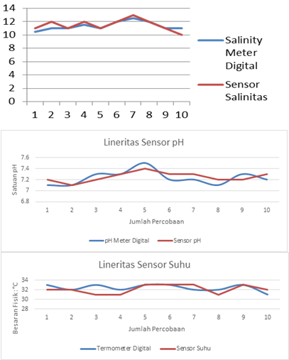
Gambar 6. Hasil Pengujian Akurasi Linearitas Sensor: Kekeruhan, pH, dan Suhu.
Secara grafik, linearitas sensor terhadap alat ukur digital ditunjukkan pada gambar 6. Error rata-rata sensor secara berturut-turut yaitu: suhu 2,19%; pH 1,1% dan salinitas 1,55%.
Implementasi dan Pengujian Perangkat Lunak
Implementasi perangkat lunak berupa tertanamnya program monitoring dan sirkulasi air pada perangkat keras mikrokontroler. Adapun proses coding melibatkan inisialisasi semua variabel sensor, pembacaan, komunikasi data antara sensor dengan mikrokontroler hingga nilainya bisa ditampilkan pada LCD dan web (sebagai media monitoring jarak jauh).
Gambar 7 menunjukkan proses coding dalam bahasa pemrograman c kemudian dicompiler menjadi file *.hex agar bisa dibaca oleh mesin (mikrokontroler). Proses akan valid jika tidak ada notifikasi error pada coding maupun pada saat compiler.

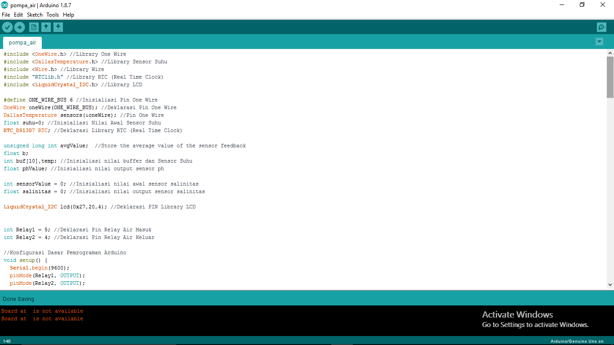
Gambar 7. Proses Coding dan Compiler yang Valid
Jika proses gambar 7 valid dilanjutkan dengan proses downloading (gambar 8) untuk mengirimkan program dari desktop yang sudah diterjemahkan ke mikrokontroler.
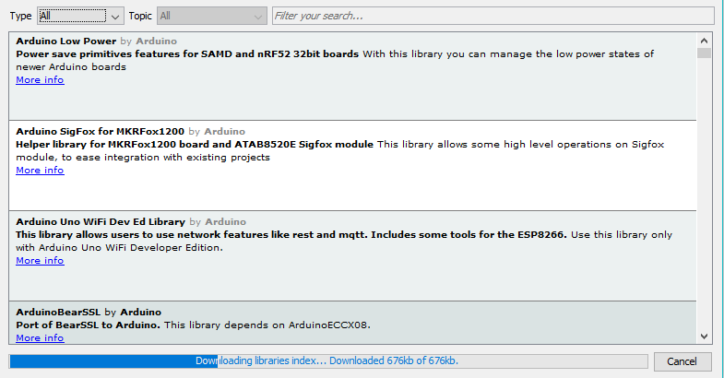
Gambar 8. Proses Downloading ke Mikrokontroler
Proses akan valid jika proses mencapai 100% yang berindikasi bahwa mikrokontroler telah diisi dengan program monitoring dan sirkulasi. Dalam hal ini mikrokontroler sudah menjadi divais yang berdiri sendiri dan terpisah dari program di desktop (PC).
User yang berada di mana dan kapan saja yang memiliki akses untuk memantau kondisi tambak udang, yaitu melihat nilai kualitas air tambak seperti ditunjukkan gambar 9. Perbandingan kecepatan pengiriman data berdasarkan radius mikrokontroler.
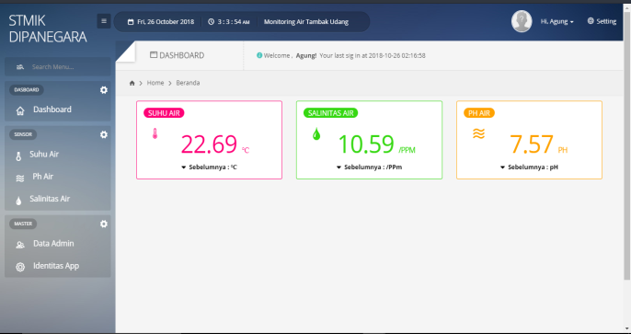
Gambar 9. Tampilan Monitoring di Website
Pada Tabel 3 proses pengujian sensor pH air dengan menggunakan cuka mendapatkan hasil pada pembacaan sensor pH 6.5, sensor suhu 24.94 dan sensor salinitas 9.93, sensor suhu dan sensor salinitas tidak sesuai dengan data kualitas air pada mikrokontroler maka akan melakukan proses sirkulasi pembuangan dan pengisian. Di pengujian cuka di tambahkan kopi mendapatkan hasil pada pembacaan sensor pH 6.4, sensor suhu 25.25 dan sensor salinitas 10.93, hanya sensor pH yang tidak sesuai dengan data kualitas air pada mikrokontroler maka akan melakukan proses sirkulasi pembuangan dan pengisian.

Tabel 3 Pengaruh Sensor pH terhadap Aksi Pengontrolan
Jenis Pengujian | Sen-sor pH | Sen--sor Suhu (°C) | Sensor Salinitas (ppt) | Pompa 1 | Jeda pompa | Pompa 2
Air Biasa | 6,5 -8,0 (normal) | 25-30 (normal) | 10-25 (normal | Tidak aktif | 5 detik | Tidak aktif
Cuka | 6.5  (normal) | 24.94  (tidak normal) | 9. 93 (tidak normal) | Proses Pembuangan | 5 detik | Proses Pengisian
Cuka ditambahkan kopi | 6.,4  (tidak normal) | 25,25  (normal) | 10.93  (normal) | Proses Pembuangan | 5 detik | Proses Pengisian

Pada Tabel 4 proses pengujian sensor salinitas air dengan menggunakan garam mendapatkan hasil pada pembacaan sensor pH 6.8, sensor suhu 24.94 dan sensor salinitas 10.57, sensor suhu dan sensor salinitas tidak sesuai dengan data kualitas air pada mikrokontroler maka akan melakukan proses sirkulasi pembuangan dan pengisian. Di pengujian garam di tambahkan jeruk mendapatkan hasil pada pembacaan sensor pH 6.83, sensor suhu 24.82 dan sensor salinitas 9.23, tiga variabel sensor tidak sesuai dengan data kualitas air pada mikrokontroler maka akan melakukan proses sirkulasi pembuangan dan pengisian.

Tabel 4 Pengaruh Sensor Salinitas terhadap Aksi Pengontrolan
Jenis Pengujian | Sensor pH | Sensor Suhu (°C) | Sensor Salinitas (ppt) | Pompa 1 | Jeda pompa | Pompa 2
Air Biasa | 6,5 –8,0 (normal) | 25-30 (normal) | 10-25 (normal) | Tidak aktif | 5 detik | Tidak aktif
Garam | 6.8  (normal) | 24.94  (tidak normal) | 9.5  (tidak normal) | Proses Pembuangan | 5 detik | Proses Pengisian
Garam ditambahkan jeruk | 6.83  (normal) | 24.82 (tidak normal) | 9.23  (tidak normal) | Proses Pembuangan | 5 detik | Proses Pengisian

Pada Tabel 5 proses pengujian sensor suhu air dengan menggunakan air panas mendapatkan hasil pada pembacaan sensor pH 6.5, sensor suhu 31 dan sensor salinitas 12.98, hanya sensor suhu tidak sesuai dengan data kualitas air pada mikrokontroler maka akan melakukan proses sirkulasi pembuangan dan pengisian. Di pengujian air dingin di tambahkan es mendapatkan hasil pada pembacaan sensor pH 6.6, sensor suhu 23.82 dan sensor salinitas 14, hanya sensor suhu yang tidak sesuai dengan data kualitas air pada mikrokontroler maka akan melakukan proses sirkulasi pembuangan dan pengisian.

Tabel 5 Pengaruh Sensor Suhu terhadap Aksi Pengontrolan
Jenis Pengujian | Sensor pH | Sensor Suhu (°C) | Sensor Salinitas (ppt) | Pompa 1 | Jeda pompa | Pompa 2
Air Biasa | 6,5 – 8,0 (normal) | 25-30  (normal) | 10-25 (normal) | Tidak aktif | 5 detik | Tidak aktif
Air Panas | 6.5  (normal) | 31  (tidak normal) | 12.98  (normal) | Proses Pembuangan | 5 detik | Proses Pengisian
Air Dingin ditambahkan Es | 6.6  (normal) | 23.82  (tidak normal) | 14  (nomal) | Proses Pembuangan | 5 detik | Proses Pengisian
Pada Tabel 6 Proses pengujian realtime LCD alat monitoring ke web, pembacaan data variable sensor ke LCD adalah 1 detik, dan pembacaan data variable sensor ke web adalah 1-2 detik. User diharapkan memuat ulang halaman web monitoring air untuk mendapatkan data secara realtime.
Tabel 6 Tabel Pengujian Realtime
No | Waktu Baca LCD (Detik) | Waktu Akses Web (Detik) | Lokasi | Radius Mikrokontroler-Web (km)  Lokasi
1 | 1 | 1 | BTP | 7
2 | 1 | 1 | Unhas | 3
3 | 1 | 1 | Gowa | 20
4 | 1 | 2 | Maros | 15
5 | 1 | 2 | Pangkep | 30
6 | 1 | 1 | Sudiang | 10
7 | 1 | 1 | Perum NTI | 7
8 | 1 | 1 | Perum Bung | 3
9 | 1 | 1 | A.P Pettarani | 15
10 | 1 | 2 | Barombong | 19

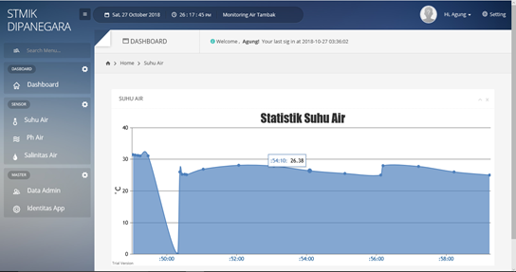
Gambar 9 Grafik Suhu Air
Gambar 9 menunjukkan suhu air pada ambang batas 25 – 30 C, pada menit ke-48 suhu mencapai 31^{O}C sehingga berfluktuasi dalam kondisi tidak normal dan menit ke-50, suhu kembali normal maka proses actuator akan berjalan.
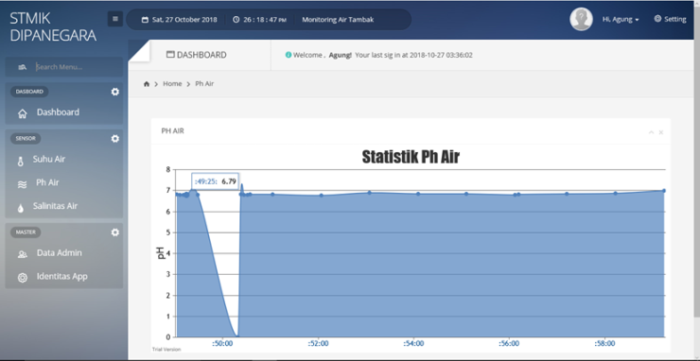
Gambar 10 Grafik pH Air
Gambar 10 menunjukkan pembacaan sensor pH menunjukkan normal bila sensor pH tidak melewati ambang batas 6,5 – 8,0, pada menit ke-49 pH mencapai 6,79 dalam konsisi normal dan menit ke 50 pH mencapai 0,60 dalam konsisi tidak normal maka proses actuator akan berjalan.
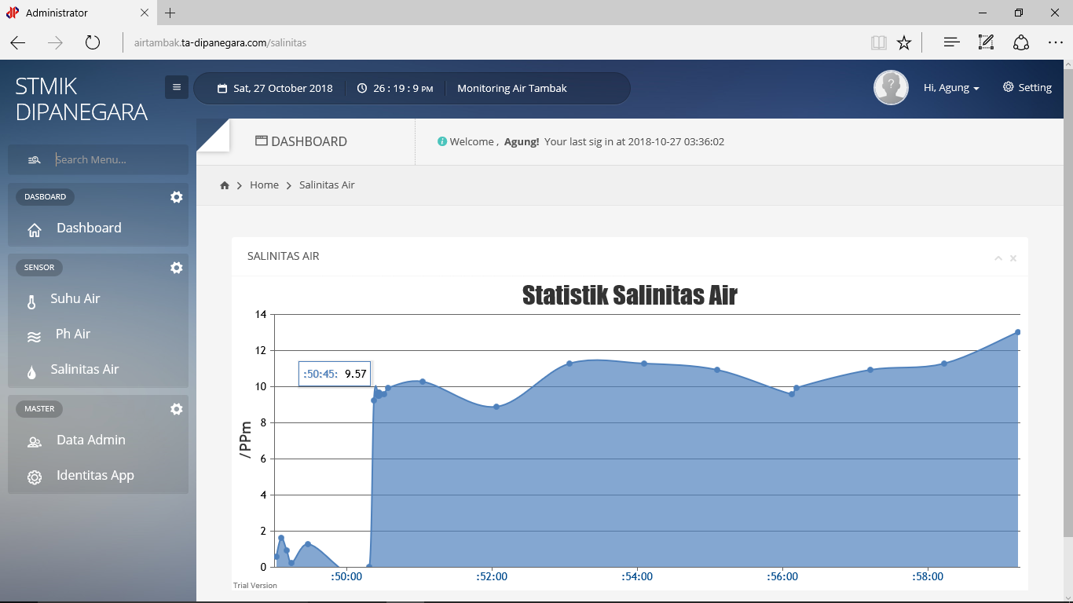
Gambar 11 Grafik Salinitas Air
Gambar 11 menunjukkan pembacaan sensor salinitas pada kondisi normal. Bila sensor salinitas tidak melewati ambang batas 10-25 ppt, pada menit ke 50 salinitas mencapai 9.57 ppt dalam kondisi tidak normal dan menit ke-51 salinitas mencapai 10,25 dalam kondisi tidak normal maka proses actuator akan diaktifkan.

Kesimpulan
Monitoring berskala prototype ini memiliki kemampuan untuk mendeteksi tiga variabel sensor sebagai indikator kualitas air, yaitu: suhu, pH, dan salinitas. Mikrokontroler telah mengendalikan aktuator untuk melakukan sirkulasi air dengan mengaktifkan pompa sesuai dengan ambang batas nilai variabel yang diberikan pada set point. Kondisi kualitas air akan dikirimkan melalui komunikasi data menuju server dan bisa diakses okeh client untuk memantau tambak udangnya secara realtime melalui akses web. Dashboard pada web akan menampilkan grafik kualitas air dengan aksi pengontrolannya.
Diharapkan penelitian berikutnya sudah bisa mengintegrasikan pengontrolan pada sejumlah nilai zat-zat aditif yang perlu ditambahkan pada kualitas air untuk menjaga budidaya udang vaname agar memiliki produktivitas tinggi.

Ucapan Terima Kasih
Terima kasih banyak kepada teman-teman dan ananda mahasiswa yang telah berpartisipasi dalam melakukan pengumpulan data.

Daftar Pustaka
Al Barqi, U., Santyadiputra, G. S., & Darmawiguna, I. G. M. (2019). Sistem Monitoring Online Pada Budidaya Udang Menggunakan Wireless Sensor Network dan Internet Of Things. KARMAPATI (Kumpulan Artikel Mahasiswa Pendidikan Teknik Informatika), 8(2), 476–487.
Ardiyanto, L., & Sumiharto, R. (2012). Implementasi jaringan sensor nirkabel berbasis XBee studi kasus pemantauan suhu dan kelembaban. IJEIS (Indonesian Journal of Electronics and Instrumentation Systems), 2(2), 119–130.
Astria, F., Subito, M., & Nugraha, D. W. (2014). Rancang bangun alat ukur pH dan suhu berbasis short message service (SMS) gateway. Universitas Tadulako, Sulawesi Tengah.
Farras, A., Mahasri, G., & Suprapto, H. (2017). Prevalensi dan Derajat Infestasi Ektoparasit pada Udang Vaname (Litopenaeus vannamei) di Tambak Intensif dan Tradisional di Kabupaten Gresik [Prevalence and Degrees of Infestation Ectoparasite on White Shrimp (Litopenaeus vannamei) in Intensive and Extensive Cultivation System in Gresik]. Jurnal Ilmiah Perikanan Dan Kelautan, 9(2), 118–126.
Fuady, M. F., & Nitisupardjo, M. (2013). PENGARUH PENGELOLAAN KUALITAS AIR TERHADAP TINGKAT KELULUSHIDUPAN DAN LAJU PERTUMBUHAN UDANG VANAME (Litopenaeus vannamei) DI PT. INDOKOR BANGUN DESA, YOGYAKARTA. Management of Aquatic Resources Journal, 2(4), 155–162.
Hudi, L., & Shahab, A. (2005). Optimasi Produktifitas Budidaya Udang Vaname Litopenaeus vannamei dengan Menggunakan Metode Respon Surface dan Non Linier Programming. Surabaya: Institut Teknologi Sepuluh Nopember, 28–1.
Isnawaty, I., Mayangsari, S. A., & Rachman, A. (2016). Sistem Kendali Penerangan Ruangan Untuk Mengurangi Konsumsi Energi Listrik dengan Pemanfaatan Android dan Bluetooth. DINAMIKA: Jurnal Ilmiah Teknik Mesin, 7(2).
Kumar, R. H., Roopa, A. U., & Sathiya, D. P. (2015). Arduino ATMEGA-328 microcontroller. International Journal of Innovative Research in Electrical, Electronics, Instrumentation and Control Engineering, 3(4), 27–29.
Machzar, A. F., Akbar, S. R., & Fitriah, H. (2018). Implementasi Sistem Monitoring Kualitas Air Pada Budidaya Tambak Udang Dan Bandeng. Jurnal Pengembangan Teknologi Informasi Dan Ilmu Komputer E-ISSN, 2548, 964X.
Mangampa, M., & Suwoyo, H. S. (2016). BUDIDAYA UDANG VANAME (Litopenaeus vannamei) TEKNOLOGI INTENSIF MENGGUNAKAN BENIH TOKOLAN. Jurnal Riset Akuakultur, 5(3), 351–361.
Melinda, N., & Suryono, S. (2018). Rancang Bangun Sistem Wireless Sensor Salinitas Model Kapasitif. YOUNGSTER PHYSICS JOURNAL, 7(2), 76–84.
Multazam, A. E., & Hasanuddin, Z. B. (2017). Sistem monitoring kualitas air tambak udang vaname. JURNAL IT: Media Infromasi STMIK Handayani Makassar, 8(2), 118–125.
Rozaq, I. A., & DS, N. Y. (2017). Uji Karakterisasi Sensor Suhu Ds18b20 Waterproof Berbasis Arduino Uno Sebagai Salah Satu Parameter Kualitas Air. Prosiding SNATIF, 303–309.
Santoso, A. B. (2013). Pembuatan Otomasi Pengaturan Kereta Api, Pengereman, Dan Palang Pintu Pada Rel Kereta Api Mainan Berbasis Mikrokontroler. Jurnal Ilmiah Teknik Mesin, 1(1).
Wibisono, D. A., Aminah, S., & Maulana, G. (2019). Perancangan Sistem Monitoring Kualitas Air Pada Tambak Udang Berbasis Internet of Things. SNIA (Seminar Nasional Informatika Dan Aplikasinya), 4, B1–5.
Wiranto, G., & Hermida, I. D. P. (2010). Pembuatan Sistem Monitoring Kualitas Air Secara Real-Time dan Aplikasinya Dalam Pengelolahan Tambak Udang. Jurnal Teknologi Indonesia, 33(2), 107–113.
Wulandari, T., Widyorini, N., & Purnomo, P. W. (2015). Hubungan pengelolaan kualitas air dengan kandungan bahan organik, NO2 dan NH3 pada budidaya udang vannamei (Litopenaeus vannamei) di Desa Keburuhan Purworejo. Management of Aquatic Resources Journal, 4(3), 42–48.
Maulana, Y.Y., and Wijaya, I. (2015), ““Monitoring kualitas air secara real-time terintegrasi,” Jurnal Elektronika dan Telekomunikasi, vol. 15, no. 1, pp. 23-27,
Yusuf, A. I., Rusdinar, A., & Nugraha, R. (2016). Rancang Bangun Prototipe Kontrol Salinitas Air Tambak Udang Menggunakan Metode Fuzzy Dan Jaringan Sensor Nirkabel. EProceedings of Engineering, 3(3).
Zain, R. H. (2013). Sistem Keamanan Ruangan Menggunakan Sensor Passive Infra Red (PIR) Dilengkapi Kontrol Penerangan Pada Ruangan Berbasis Mikrokontroler Atmega 8535 dan Real Time Clock DS1307. Jurnal Teknologi Informasi & Pendidikan, 6(1), 146–162.

